淡江時報 第 1096 期
【國際化專題】海外進修看過來 多元留學 投資人生
學習新視界
國際化為本校三化教育理念之一，自英專時期即開始推動，改制大學後也率先在國內設立國際研究學院、成立國際交流委員會，積極推動國際化理念。歷經多次組織調整、並設立國際事務副校長以督導和推動各項國際化工作等，於100學年度擴大為「國際暨兩岸事務處」，下設國際暨兩岸交流組和境外生輔導組，已落實國際化理念。本專題報導將就本校目前提供之三種出國進修辦法進行介紹與實施概況呈現，並透過境外留學生案例之經驗分享，為欲出國進修的在校生提供目標選擇分析與指點迷津。（文／王怡雯、圖／本報資料照）

海外逾226姊妹校 出國進修3選擇

本校截至目前為止，與海外226所姊妹校合作鼓勵學生出國進修，每年甄選大三生赴海外研習、跨國雙學位、短期研修等。為讓本校生可以在學期間即能增進學生國際觀，以強化就業競爭力，目前主要提供海外進修有「跨國雙聯學制」、「大三出國」，以及「交換學生」的3種方式。

跨國雙聯學制 學業完成獲兩校雙學位

為增進與國外大學學術合作，本校加強學生國際交流學習，特與多所姊妹校簽署雙聯學制合作計畫，協助學生至合作姊妹校進修；透過此計畫，學生在完成兩校修業規定後，即獲授兩校的學位，幫助同學們得以在同樣的、甚或更短的修業年限中，在國外名校修習研究，並取得國內外雙學位證書。跨國雙學位也逐年成長至今達6國22校34個合作計畫。本校自2003年施行迄今，目前與國際22所大學進行35項跨國雙學位合作計畫，本校108位學生、姊妹校共75位學生參加此計畫；本校有66位學生、姊妹校9位學生成功獲得雙碩博士學位；共56位來自馬來西亞的學生獲得本校學士學位。

大三出國 海外研修開拓視野

本校為全臺首創「大三學生出國研習計畫」，讓學生可在大學四年中，至海外姊妹校研修一年所修讀的學分會那納入畢業學分，不會面臨學分不足而面臨延畢的情況，每年甄選約500名大三學生赴海外姊妹校研習，至今已有8250位同學完成挑戰，本校國企系英語專班、蘭陽校園全球創業發展學院所有大三學生規定必須出國留學一年外，各系所每年甄選大三學生赴海外留學。

目前本校海外研修計畫已擴展至碩士班及博士班學生，108學年度本校將有573名同學赴21個國家、108所學校研修一年。

交換學生計畫 短期體驗海外生活

若想短期體驗在外國研修，卻沒有多少預算的同學，可參考姊妹校交換生計畫，凡甄選通過的交換學生是以一學期的海外進修，在姊妹校修讀的課程學分，可依各系規定可獲抵免本校學分。107學年度的數據中，國際及中國大陸姊妹校至本校就讀之交換學生與研修生於上學期計有15國56校共126人，下學期則有10國55校共129人；107學年度本校赴國際及中國大陸姊妹校交換生中，上學期計有16國85校197人；下學期計有16國72校159人。

海外留學不是夢 經驗談為你解惑

大傳四許豐如 赴上海交大短期交換 自信養成朝目標邁進

想去海外交換的想法從我剛進大學就開始萌生了，因為我想嘗試待在不同的地方學習，因為大陸是升學非常競爭的地方，所以選擇一學期交換生的方式，以半年的時間體驗不同的生活模式，是我認為最理想的一種方式，因為既不會延誤到課業，在半年的期間內也能體驗看看那邊的生活模式，既讓你習慣那邊的生活，也不會感到厭倦，還能保有很多新鮮感。

以自身經驗來說，在準備的過程中，為爭取申請交換的機會，擔心面試時表現可能會和想像有落差，所以平時便很努力提升課業成績，希望在申請時能有的幫助。過去我也曾參加學校的國際志工團，以提升國際視野；另外，學校負責交換生事項單位，也相當積極地協助處理問題，只要有問題發Email給老師，都會獲得解決方法，後來爭取到去上海交通大學擔任交換生。

出發前，我曾幻想了無數遍在那邊的場景，然而一開始面臨到的便是選課問題，在這個過程中遇到很多阻礙，也浪費不少時間，但讓我印象最深刻的部分是，在課堂中能真正感受到大陸學生與其他國學生的不同。大陸學生思緒都特別清晰，只要老師問一個問題，大陸學生都能夠表達豐富且精闢的自我見解；也感受到能看見同學們的自律，感受最深的就是在上課前，幾乎每個同學都已就定位，不會有學生遲到，值得令人學習。

從他們身上學到，自信的養成與不斷精進自己是很重要的，而身在競爭力強的學習環境中，自然也會省思自己的缺乏缺少了什麼，持續督促自己進步。想跟大家分享，只要你有想交換的想法就勇敢踏出這一步，嘗試過了才會知道你想要的是什麼，為自己的目標努力是件開心的事，即使結果不如意，這個過程也會使你成長。歡迎想對短期交換有興趣的同學都可以勇於嘗試，相信會有許多意料之外且讓你值得紀念的事。（攝影／王怡雯）

國企四 胡倚桐 前進法國里昂第三大 大三出國以提升自我

來自廣州的國企四胡倚桐剛結束為期一年在法國里昂第三大學的交換，她表示這一年的生活可以用「很特別，不後悔」六字來形容。她認為，置身國外可打破舒適圈和廣交來自不同國家的朋友，從中了解並體驗不同的文化，這樣才能達到大三出國交換生的目的。

大一時偶然參與一次交換學長經驗分享的講座，得知淡江有相關的留學資訊，也了解淡江國際化的成果，並埋下了前往法國交換學生的種子。胡倚桐便開始積極準備，除了最基本的學業成績、語言成績、也參與課外社團活動，同時也在赴姊妹校交換前了解該校特色和國家文化，以便能更好的融入新環境。

胡倚桐表示，當交換名單公佈並通知時，同時也收到許多里昂第三大學交換生學長姐的聯絡方式以及交換心得，「這能幫助我在還沒去法國之前，更了解學校和法國的當地生活。」到達法國後，語言溝通是胡倚桐遇到的第一個難題，同時也是進步最多的技能。她說：「法國人大多不願意講英文，這樣更能迫使我學習法語，我的法語能力提升得很快。」

藉由地利之便，她也在歐洲境內遊歷各國，體驗不同風土民情，但也會遇到課業，或未來規劃，胡倚桐分享，「每當有煩惱時我會和家人或朋友聊聊，有時也會向身邊的朋友尋求幫助，但最重要的是我學會了怎樣獨處，如何獨立面對困難，怎樣懷著一顆更加開闊的心去接受所發生的事。」在交換期間，令人感動的是本校校長葛煥昭在訪問歐洲姊妹校時，到訪法國里昂第三大學並慰問淡江交流學生，讓在異國他鄉求學的她感到一絲溫暖。她補充，歐洲社會福利很高，在去交換前也可先查閱房屋補助，醫療補助等資訊，以便日後所需。他回想在法國交換求學的一年，「交換這一年除了學習、語言、生活技能上的自我提升以外，我還學到了如何享受生活，享受人生。」（文／陳瑞婧、攝影／馮子煊）

資工碩二麥紘維 負笈澳洲昆士蘭大學 跨國雙聯精進專業力

原本計畫是推甄在國內國立研究所進修，因緣際會得知系上與姊妹校昆士蘭大學合辦跨國雙聯學制，於是我便毅然決然地跨出舒適圈參與此計畫，在108學年10月前往就讀。

我選擇的方式為「碩加碩」：在就讀2年制碩士班中，第一年在本校修習，第二年即在外國的姊妹校修習，修讀期滿獲畢業資格後，我將獲得本校和研修學校的雙碩士學位證書。這對我來說是非常棒的，也相當推薦給即將考慮就讀研究所的同學們，因為不僅能夠在較短的時間內取得雙學位，金額花費也相對申請國外的入學方式，也將會更少更優惠。且透過這個入學管道，某些研修學校更會提供獎助學金，也能轉化成是自己的一種求學動力，幫助成績提升外，也減輕出國留學的預算壓力。

到國外唸書，最大的阻礙不外乎就是英文成績，我認為學習如何去面對一個外國人而自由的暢談，運用的字詞不一定要很艱深，但是表達的自信和流暢度要夠，建議平時可以閱讀大量的外語論文內容、練習聽力，以充實自己的語言能力。雖然透過這項升學計劃的英文門檻相較於一般入學方式低，但還是建議學弟妹們從大一就要穩扎英文實力，不要在高中聯考後就停滯不前。

我的研究領域是手機無線通訊，澳洲在這領域技術相對先進的，我相信到了昆士蘭大學，一定能有更多學術新知等著我去探索。感謝淡江與澳洲昆士蘭大學簽訂姊妹校，在資工領域中它是屬於排名相當優秀的學校，我認為澳洲是氣候屬於較溫和舒服的國家，對經常需要放鬆、整理思緒的理工專科來說，是非常合適的地方，能在那與來自不同國家的人一起寫程式，是一件讓我既期待又興奮的事！跨國雙聯學制雖然目前是比較少人知道或參加的留學計畫，但它真的是很不錯的出國升學方式，相當推薦給大家。註：受訪者於受訪時正準備前往昆士蘭大學進修事宜。（攝影／王怡雯）

地球村在淡江

在淡江，你也能增廣海外見聞。本校舉辦熊貓講座，各系所邀請國際知名學者蒞校分享；境輔組舉辦「外語聊天室Chat Corner」，國際處則提供海外留學資訊和諮詢，歡迎多加利用 。

大師親炙＠熊貓講座

本校創辦人張建邦、名譽董事長張姜文錙捐贈學校新台幣3億元所成立的專戶基金孳息，提供本校設置熊貓講座之用，讓各系所邀請國際知名學者專家蒞校分享其學術成果。2018年10月23日首場熊貓講座，由土木系邀請奧地利維也納科技大學榮譽教授漢斯布蘭多演講，各系所也紛紛邀請各領域國際學者蒞校，讓你不出國也能接受大師親炙。

Chat Corner勇敢說外語

為讓學生學習道地的外語，尋找適合的練習對象，國際暨兩岸事務處之境外生輔導組特舉辦「外語聊天室Chat Corner」。本學期第二階段將自11月18日起，每週一至週四的中午12時至下午16時，在驚聲大樓10樓國際處交誼廳，提供本校師生一個瞭解當地風土民情、交流文化的學習空間。

國際處海外留學諮詢

國際暨兩岸事務處自創辦以來，皆積極提供學生在國際交流上的協助，除了處室中熱心的行政人員們能夠為同學們解答各項出國疑難雜症外，也定時會於官網上提供相關資訊，如學海飛颺獎助學金說明會、寒暑期短期交流、交換生聯合甄選作業簡章及說明會等。針對各校特色與要求，國際處每年都會舉辦「新舊交換生茶會」，進行行前說明或經驗傳承座談，讓已返國的學生分享留學經驗，以利欲出國同學能有更多機會充分準備。另提醒同學，2020-2021年赴英歐語組姊妹校交換生聯合甄選，至108年11月25日（星期一）下午5時止，欲申請的同學請記得於截止日前投遞資料。
2019/11/18

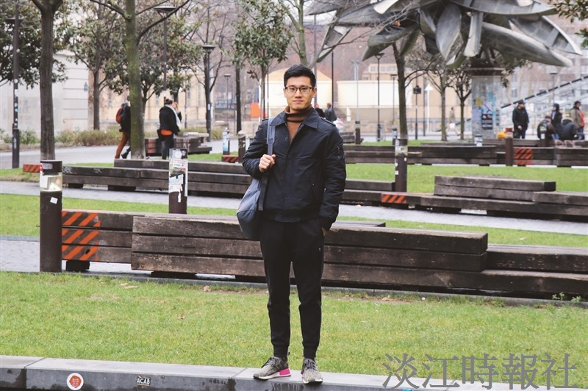
本校鼓勵學生出國進修，每年甄選大三生赴海外研習、跨國雙學位、短期研修，讓本校學生增進國際觀，以強化就業競爭力。（圖／本報資料照）

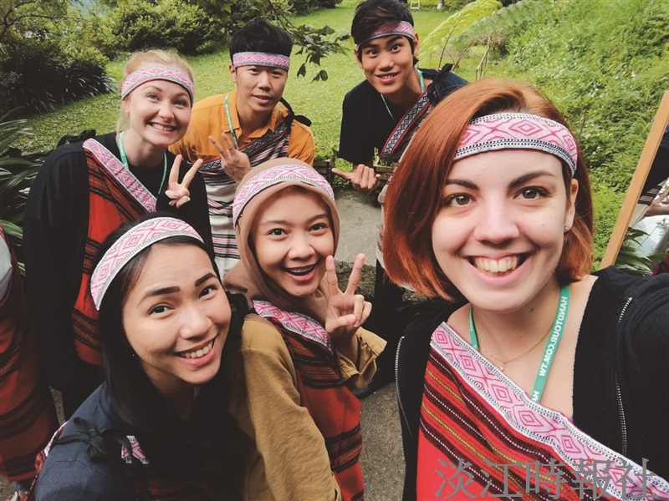
本校鼓勵學生出國進修，每年甄選大三生赴海外研習、跨國雙學位、短期研修，讓本校學生增進國際觀，以強化就業競爭力。（圖／本報資料照）

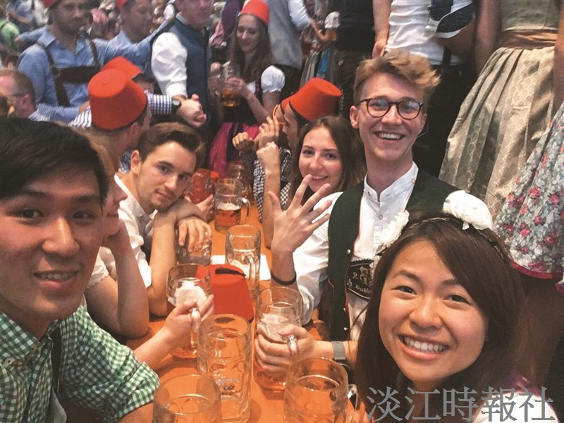
本校鼓勵學生出國進修，每年甄選大三生赴海外研習、跨國雙學位、短期研修，讓本校學生增進國際觀，以強化就業競爭力。（圖／本報資料照）


大傳四許豐如


國企四 胡倚桐

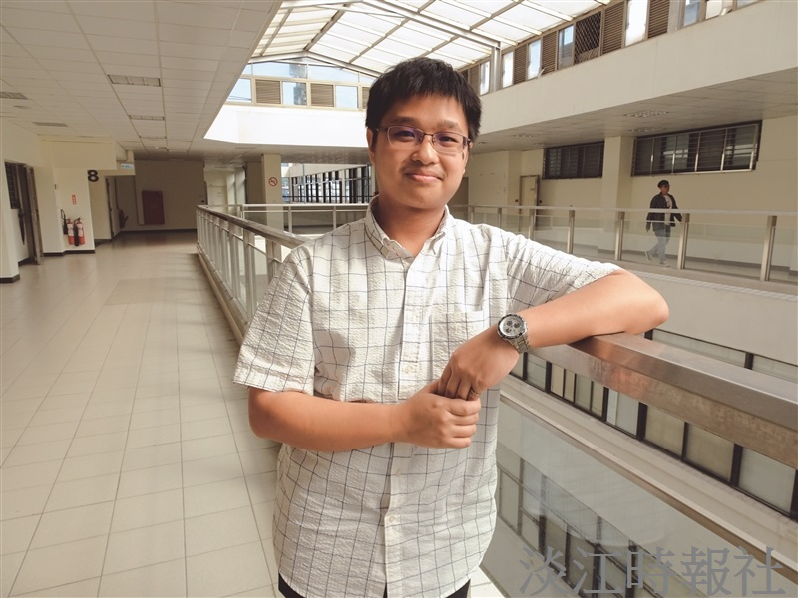
資工碩二麥紘維

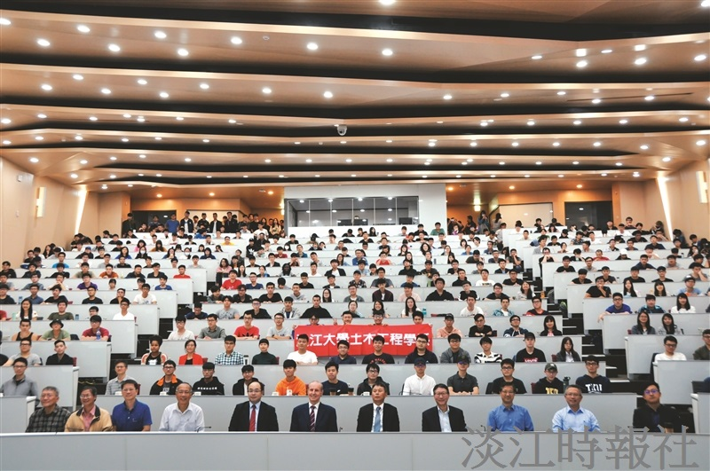
淡江首場，土木系熊貓講座（圖／本報資料照）

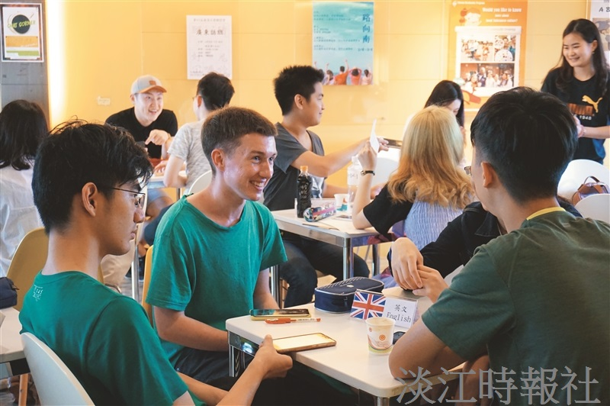
Chat Corner幫助學生勇敢說外語。（圖／本報資料照）

